
FEDERACIÓN SANTAFESINA DE NATACIÓN
1° de Mayo 1637 - Tel/Fax: (0342) 4598826 - fesana@arnetbiz.com.ar

Santa Fe, 11 de junio de 2010.

CIRCULAR N°: 177

DE FESANA
A TODAS LAS AFILIADAS
Me dirijo a Ustedes a fin de informarles que el miércoles 16 del corriente mes a las 16hs. los deportistas que se detallan a continuación recibirán en el Salón Blanco de Casa de Gobierno la Beca deportiva.

DEPORTISTAS:
- Espinosa, M. Virginia GESF
- Espinosa, Esteban GESF
- Serra, Joaquín GESF
- Franzen, Emilio CALSJN
- Yenssen, Leonel CALSJN
- Eggel, Mauricio CALSJN
- Amherdt, David CALSJN
- Mendoza, Marianella CALSJN
- Jacquier, Camila CALSJN
- Morelli, Gabriel CALSJN
- Perren, Edgardo CALSJN
- Villagoiz, Gabriel CAUSF
- Bondino, M. Gisel CECI
- Andino, Nicolás CRSF

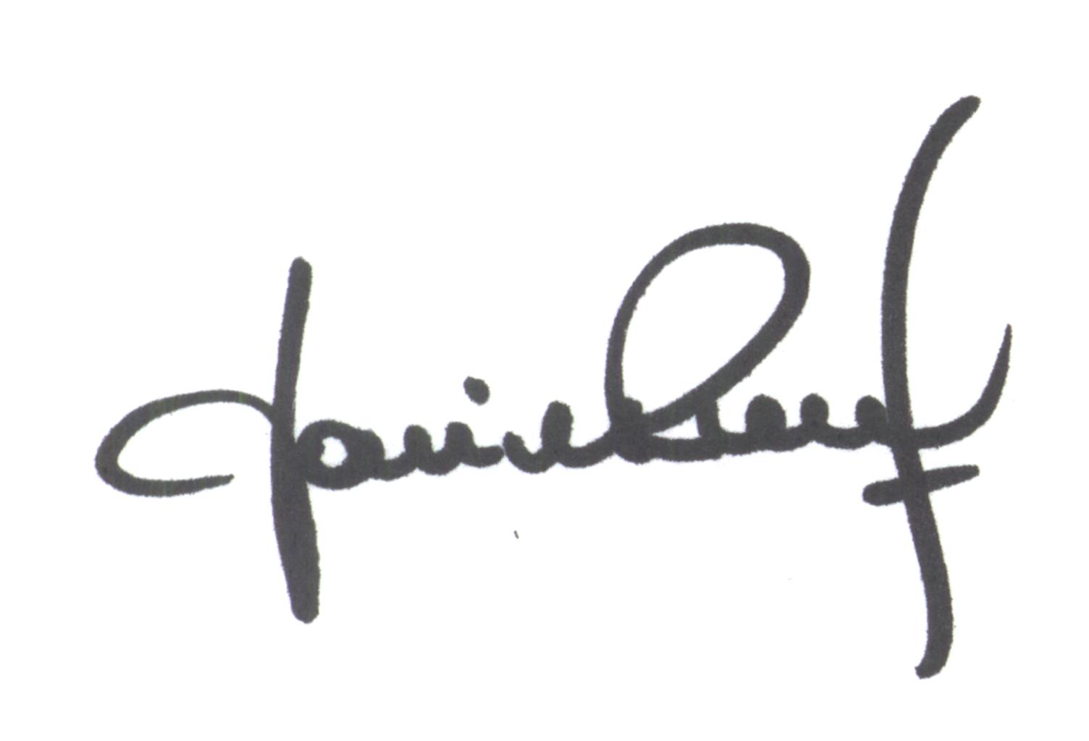
Yanina PRIMON
Presidenta

